赤峰市元宝山区元宝山镇木头沟村广民玄武岩矿
2026年度矿山地质环境治理计划书

赤峰市禹诚玄武岩有限公司
2026年1月

赤峰市元宝山区元宝山镇木头沟村广民玄武岩矿
2026年度矿山地质环境治理计划书

项目负责人：张海英
编制人员：张立 刘艳春
审 核：陆广民
总工程师：张立
法定代表人：陆广民
编制单位：赤峰市禹诚玄武岩有限公司
编制日期：2026年1月

目 录
一、矿山基本情况 1
二、矿山地质环境治理方案的编制与执行情况 2
（一）方案编制概况 2
（二）治理方案规划的近期治理工程内容 2
（三）矿山地质环境治理方案执行情况 3
三、本年度矿山生产计划 10
（一）本年度的主要生产指标计划 10
（二）开采范围 10
四、矿山地质环境问题 11
（一）矿山地质环境问题现状 11
（二）矿山地质环境问题预测 19
五、矿山地质环境防治工程 21
（一）矿山地质环境治理区的确定 21
（二）矿山地质环境治理工程 21
（三）矿山地质环境监测工程 23
六、经费估算 26
附 图
赤峰市元宝山区元宝山镇木头沟村广民玄武岩矿2026年度矿山地质环境治理工程部署图 比例尺 1:2000

一、矿山基本情况
矿山基本信息表
矿山企业基本信息
矿山名称 | 元宝山区元宝山镇木头沟村广民玄武岩矿
采矿权人 | 赤峰市禹诚玄武岩有限公司 | 法人代表 | 陆广民
采矿许可证号 | C1504002019067150148168 | 发证机关 | 赤峰市自然资源局
有效期限 | 2025年6月27日至2028年6月27日 | 发证日期 | 2025年5月16日
矿区地址 | 赤峰市元宝山区元宝山镇木头沟村
经纬度坐标 | 东经119°11′06″～119°11′22″；北纬42°17′51″～42°18′07″
经济类型 | 有限责任公司 | 生产规模 | 12×10⁴m³
开采矿种 | 建筑用玄武岩 | 采矿方式 | 露天
矿区面积 | 0.1172km² | 生产现状 | 停产
建矿时间 | 2018年11月 | 设计生产能力 | 12×10⁴m³/年
设计服务年限 | 8.0 | 实际生产能力
剩余服务年限 | 5.84年 | 开采深度 | 670m至610m标高
查明资源储量 | 98.98×10⁴m³ | 剩余资源储量 | 70.09×10⁴m³
矿区范围  拐点坐标
  2000国家大地坐标系
  点号 | X | Y | 点号 | X | Y
  1 | 4685017.5200 | 40432816.0800 | 4 | 4685463.4700 | 40432908.4300
  2 | 4685125.3100 | 40432801.8200 | 5 | 4685489.5400 | 40433105.5200
  3 | 4685314.8600 | 40432912.8600 | 6 | 4685063.2500 | 40433161.9000
基金计提 |  | 基金使用
矿山企业联系方式
联系人 | 陆广民 | 手机号 | 13113577864
通讯地址 | 元宝山区元宝山镇木头沟村 | 邮 编 | 024070
固定电话 | 无 | E-mail | 913047910@qq.com

二、矿山地质环境治理方案的编制与执行情况

（一）方案编制概况
2010年7月由赤峰冠诚地质勘查有限责任公司编制的《赤峰市元宝山区广民石渣厂碎石矿矿山地质环境保护与治理恢复方案》，大方案于2010年8月评审，规划的年限为2011年1月-2015年12月，方案的适用年限为5年；
2015年8月由内蒙古第十地质矿产勘查开发有限责任公司编制的《赤峰市元宝山区广民石渣厂碎石矿矿山地质环境分期治理方案》，分期方案于2015年9月评审，规划的年限为2011年1月1日-2014年7月31日，方案的适用年限为3年，（以下简称“一分期治理方案”）；
2018年9月由内蒙古第十地质矿产勘查开发有限责任公司编制的《赤峰市元宝山区广民石渣厂碎石矿矿山地质环境分期治理（变更）方案》，（以下简称“一分期变更方案”）；
2019年3月由江西核工业工程地质勘察院、内蒙古赤峰地质矿产勘查开发有限责任公司和赤峰冠诚地质勘查有限责任公司联合编制的《内蒙古自治区赤峰市元宝山区元宝山镇木头沟村广民玄武岩（建筑用）矿开发与治理综合方案》；
2023年5月由中冶地集团西北岩土工程有限公司编制的《赤峰市禹诚玄武岩有限公司元宝山区元宝山镇木头沟村广民玄武岩矿矿山地质环境保护与土地复垦方案》（以下简称“新治理方案”）；
2024年1月，矿业权人自行编制的《元宝山区元宝山镇木头沟村广民玄武岩矿2024年度矿山地质环境治理计划书》。（以下简称“2024年度治理计划书”）；
2025年1月，矿业权人自行编制的《元宝山区元宝山镇木头沟村广民玄武岩矿2025年度矿山地质环境治理计划书》。（以下简称“2025年度治理计划书”）；

（二）治理方案规划的近期治理工程内容
1、原治理方案
原治理方案首期治理内容为：对露天采场边坡、地下水、地形地貌景观和土地植被进行监测3年。
2、一分期变更方案设计主要工程为：
对露天采场进行石方清运、土方垫坡、种树；
对碎石加工厂2进行边坡整形、种植松树、土方整平、石方整理、覆土、种树；
对表土存储场2进行土方清运、整平、种树；
对废弃宿舍开展拆除清理、石方清运、土方垫坡、种植松树等工作。
3、2023年度治理计划书设计主要工程为：
对办公区场地北侧切坡种植爬山虎过渡治理，对废渣堆场地内废渣进行清运，对场地进行整平、覆土、种草；对截洪沟边坡种草过渡治理。
4、2024年度治理计划书设计主要工程为：
对露天采场清理危岩体；对废弃堆放场地进行清运、整平、种树。
5、2025年度治理计划书设计主要工程为：
对设计对露天采场进行危岩体清理，对露天采场西北侧废弃采坑进行垫坡、整平、覆土、种草，对露天采场西侧临时堆放表土进行清运。对前期治理的表土堆放场2、碎石加工厂2和废渣堆区域进行完善治理。
6、新治理方案
新治理方案首期5年（2019.7.1-2022.6.30）设计主要工程为：
开采过程中对露天采场可能出现的危岩体进行清理，对露天采场周边设置警示牌；对到界边坡台阶进行覆土、恢复植被；开采结束后对露天采场利用废土石进行垫坡，对边坡及坑底整平、覆土、恢复植被。
对前期治理的碎石加工场2治理工程进行完善；
开采结束后对工业场地和办公区场地内建筑物进行拆除清理，对场地切坡进行垫坡、整平、覆土、恢复植被；
开采结束后对料堆场清运后场地进行全面清理、整平、覆土、恢复植被；
开采结束后对排土场场地堆存废土石作为回填、垫坡物源进行清运，清运后场地进行全面清理、整平、覆土、恢复植被；
开采结束后对截洪沟场地内回填、整平、恢复植被；
开采结束后对全部矿区道路切坡进行垫坡，对场地覆土、恢复植被。
其中本年度（2026年）设计治理内容为：对露天采场进行危岩体清理，对前期治理工程进行完善。

（三）矿山地质环境治理方案执行情况
1、一分期变更方案执行情况
矿山按照一分期变更方案设计进行了治理。治理工程于2018年12月4日通过了自然资源主管部门验收（编号：181078）。
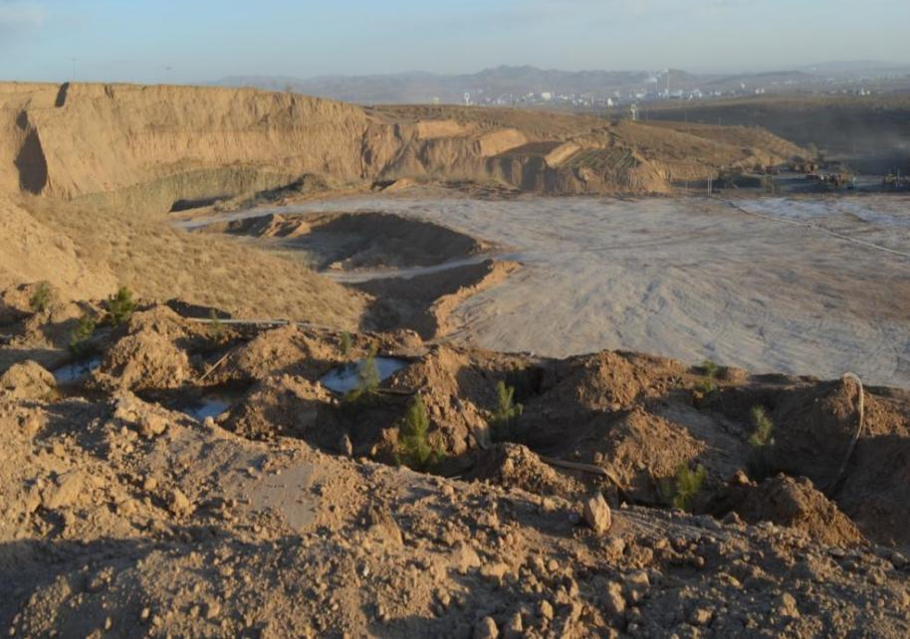
照片2-1 采场北西处碎石加工场2石方整理、覆土整平、种树
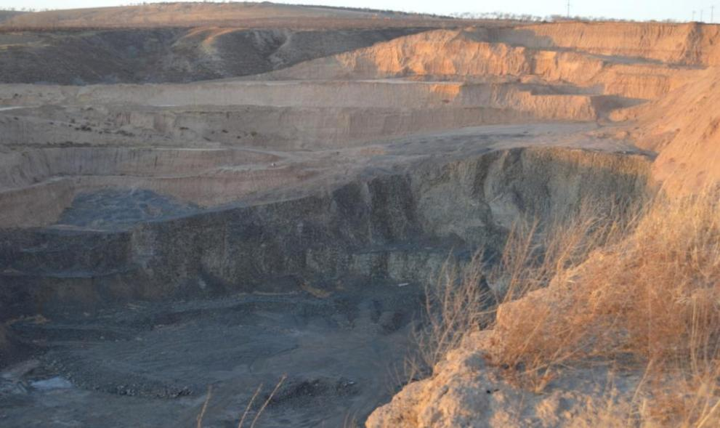
照片2-2 露天采场清运、削坡、整平
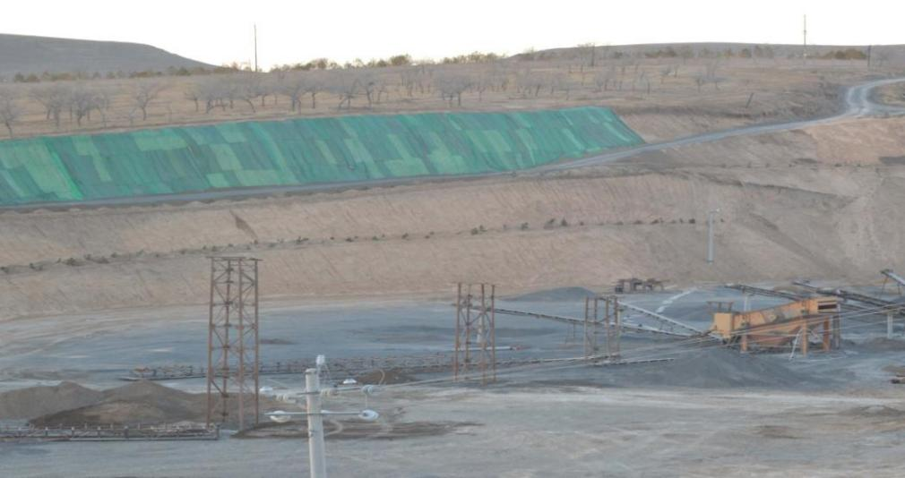
照片2-3 采场北西进行削坡、挂网
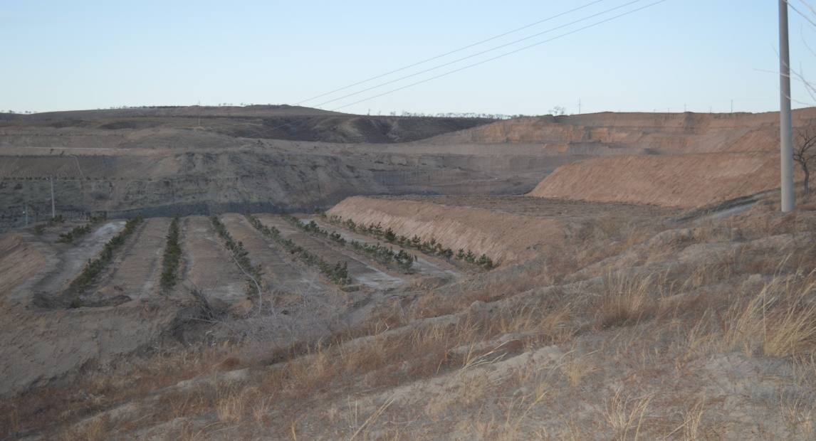
照片2-4 废弃宿舍拆除清运、垫坡、整平、翻耕、种树
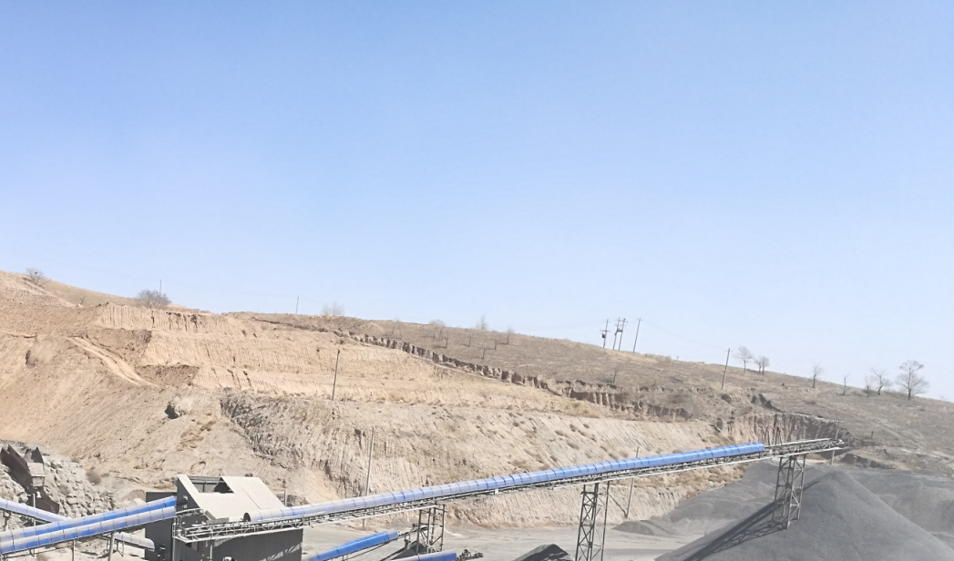
照片2-5 表土堆放场2治理效果
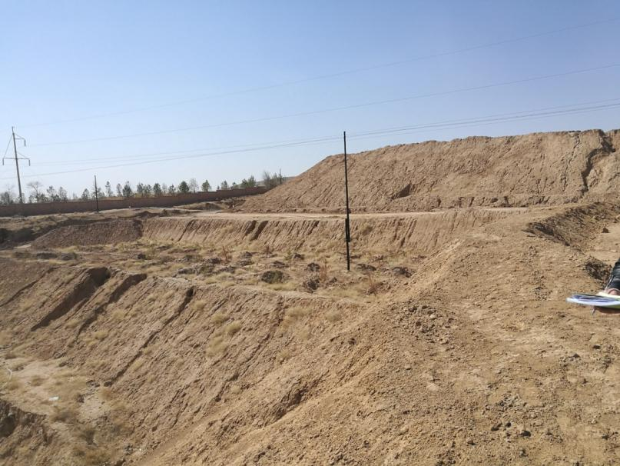
照片2-6 碎石加工场2治理效果
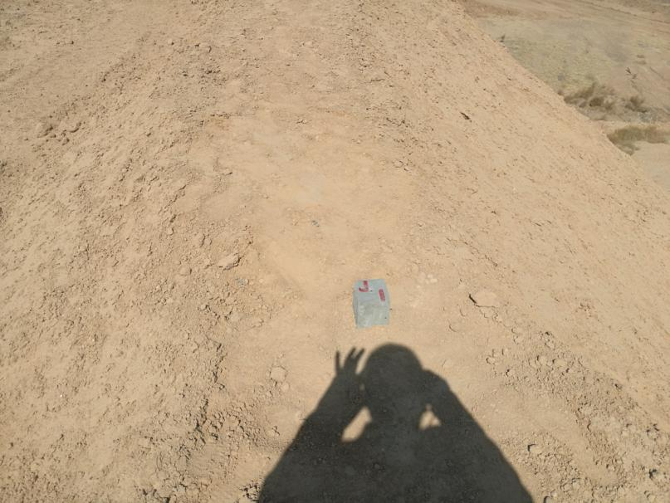
照片2-7 监测点
2、新治理方案首期执行情况
矿山已对露天采场设立的警示牌、网围栏，对表土剥离集中堆放，及时清理危岩体；矿山未建设“拟设表土存储场”；对拟设截洪沟种草工程未实施；对工业场地和矿区道路的削坡、土方垫坡工程均已实施。
3、2023年度治理计划书执行情况
矿山已对办公区场地北侧切坡种植爬山虎，已对废渣堆场地内废渣进行清运，对场地进行整平、覆土、种草；已对截洪沟边坡种草过渡治理；已对露天采场东侧边坡进行垫坡。
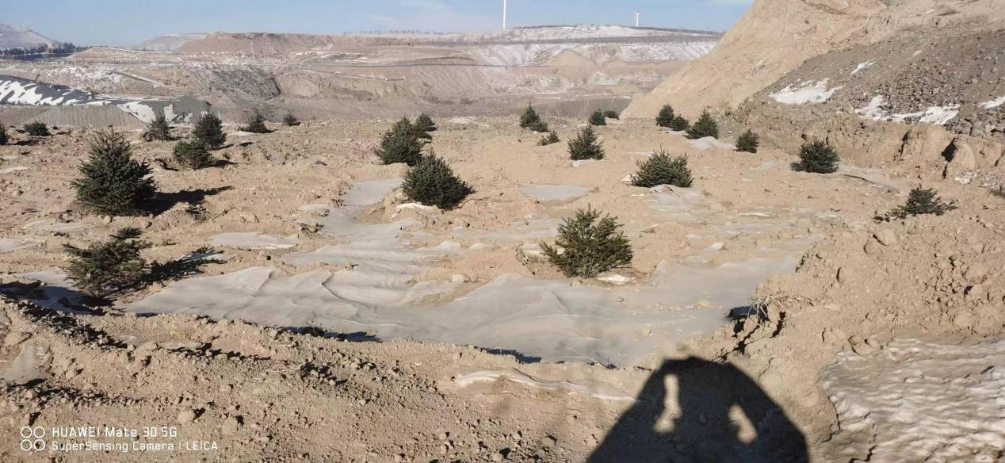
照片2-8 废渣堆治理效果
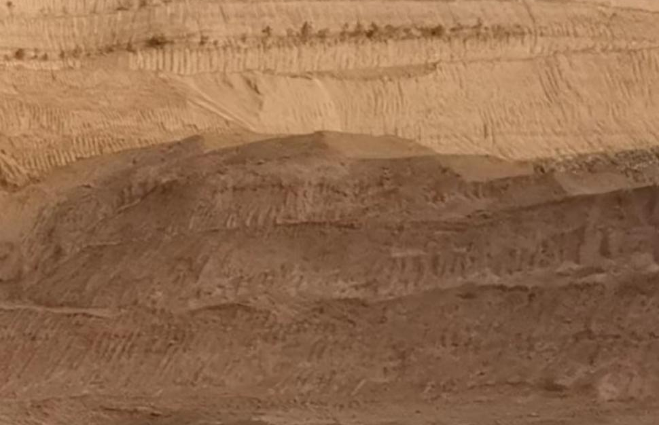
照片2-9 露天采场垫坡治理效果
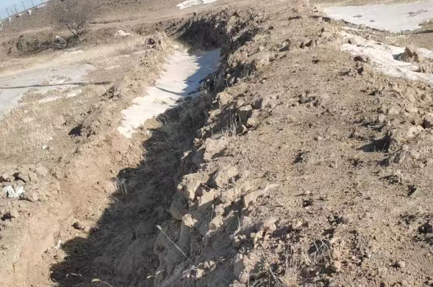
照片2-10 截洪沟治理效果
4、2024年度治理计划书执行情况
矿山已完成2024年度治理计划书设计治理内容，治理工程已通过现场核查。
5、2025年度治理计划书执行情况
矿山完成露天采场的危岩体清理，完成对露天采场西北侧废弃采坑进行垫坡、整平、覆土、种草，完成对露天采场西侧临时堆放表土进行清运。完成对前期治理的表土堆放场2、碎石加工厂2和废渣堆区域进行完善治理。
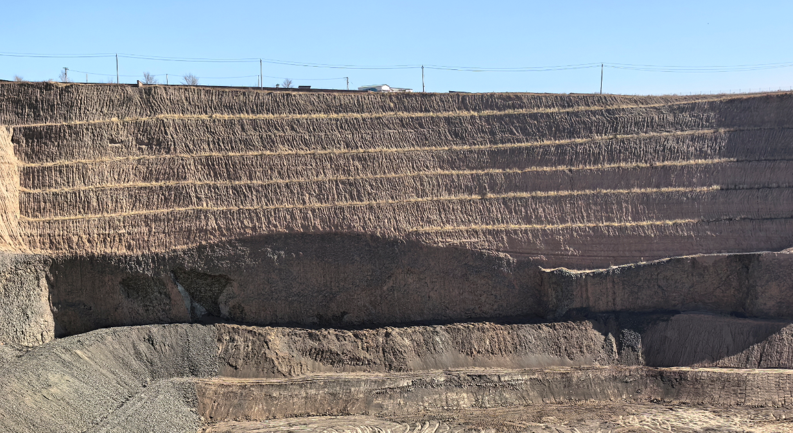照片2-11 露天采场垫坡治理效果
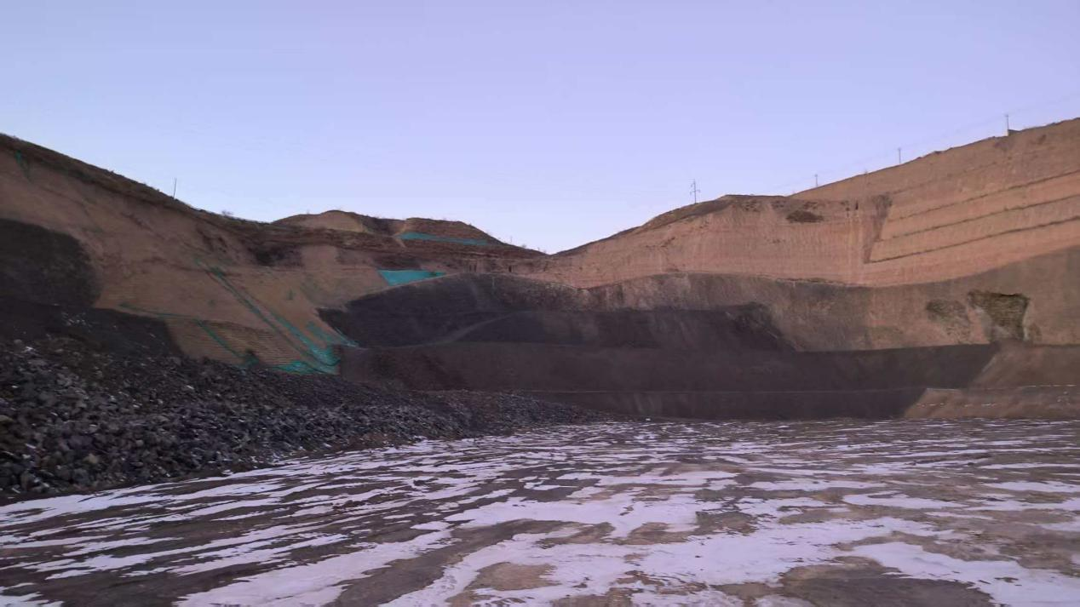
照片2-12 露天采场垫坡治理效果
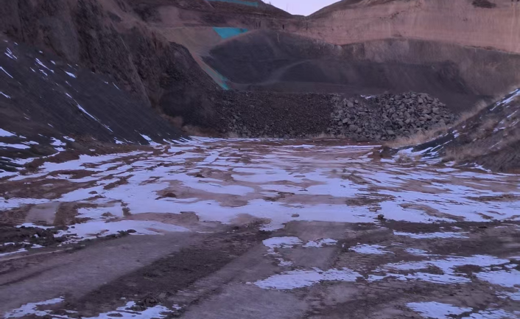
照片2-13 露天采场西侧临时堆放表土治理效果

三、本年度矿山生产计划

（一）本年度的主要生产指标计划
本年度矿山计划开采矿石量12×10⁴m³，无新的计划建设的生产单元。

（二）开采范围
本年度矿山计划在矿区范围内继续开采，开采标高670-610m。开采范围坐标表见表3-1。
表3-1 本年度计划开采范围表
开采区 | 2000国家大地坐标系
开采区 | 拐点 | X | Y | 拐点 | X | Y
采场 | 1 | 4685156 | 40432890 | 5 | 4685196 | 40433025
采场 | 2 | 4685276 | 40432929 | 6 | 4685206 | 40433013
采场 | 3 | 4685290 | 40432998 | 7 | 4685195 | 40432972
采场 | 4 | 4685201 | 40433061 | 8 | 4685154 | 40432937
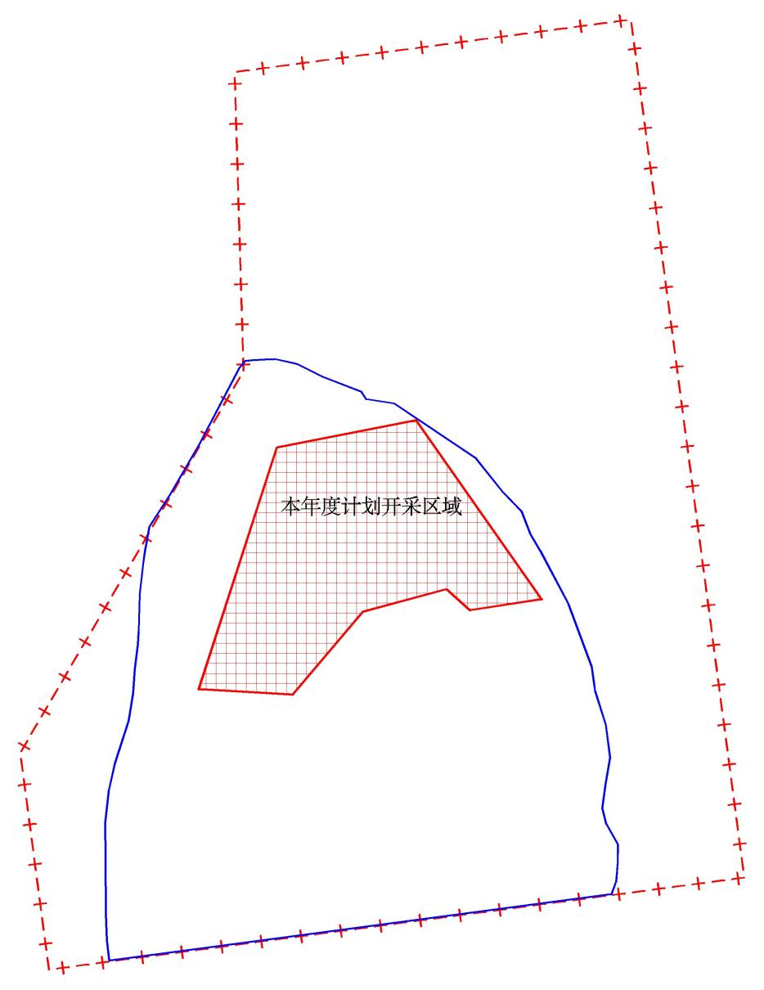
图3-1 本年度计划开采范围

四、矿山地质环境问题

（一）矿山地质环境问题现状
元宝山区元宝山镇木头沟村广民玄武岩矿现状已形成的单元为：露天采场、工业场地、料堆场、排土场、办公区、截洪沟及矿区道路。各单元按照现状条件下各破坏单元从矿山地质灾害现状、含水层破坏现状、地形地貌景观影响现状及土地资源影响现状四个方面进行叙述。
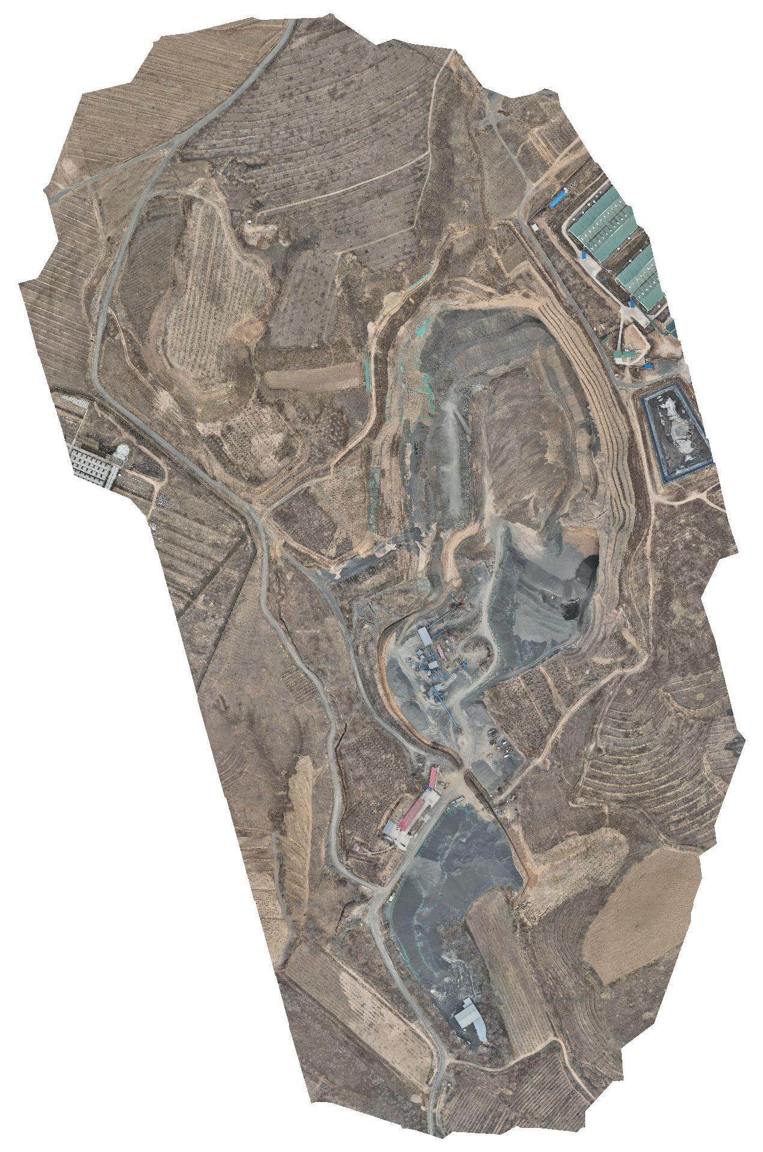
图4-1 矿业活动影响航片卫图

1、露天采场
（1）地质灾害现状
露天采场位于南部，面积56178m²。露天采场顶部边坡前期治理，已形成台阶。呈近南北向椭圆形，长280m，宽250m，开采标高610-648m，台阶高度6～18m，开采平台4～6个，平台宽度2～8m，边坡坡度23°～60°。岩性为新近系中新统汉诺坝组玄武岩，地质构造简单，现状调查边坡土体未见滑落、崩塌、泥石流等现象，现状情况下露天采场地质灾害不发育。露天采场见照片4-1。
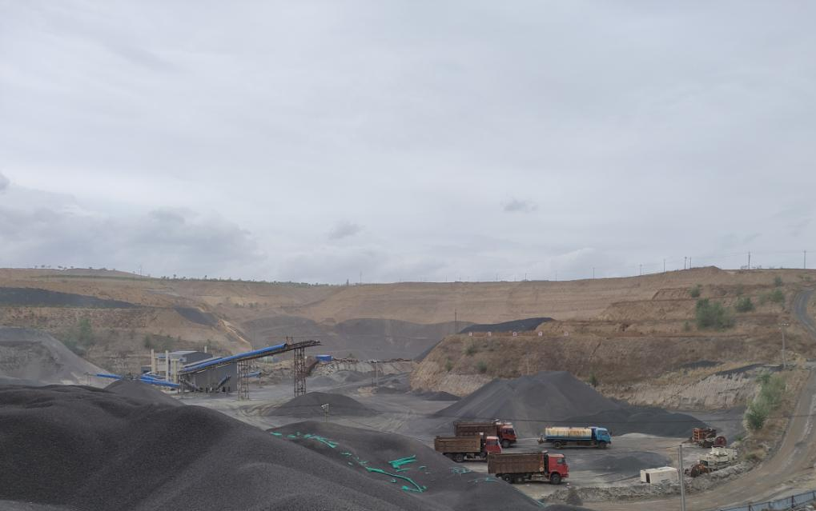
照片4-1 露天采场
（2）含水层破坏现状
矿区的地下水类型主要为玄武岩裂隙水，矿区内松散岩类孔隙水水位标高为609m，露天采场现状最低开采标高610m，位于水位标高以上，露天采场的建设对含水层结构未造成破坏。
（3）地形地貌景观影响现状
露天采场现状开采边坡角约23°～60°，露天采场的开采与原有自然景观不协调，现状破坏了原有地形地貌景观。
（4）土地资源影响现状
露天采场损毁土地面积为56178m²，根据土地利用现状图[K50G041083]、[K50G041084]，损毁的土地类型为旱地9642m²，乔木林地2477m²，其他林地846m²，其他草地12904m²，采矿用地29856m²，农村道路453m²。
2、工业场地
（1）地质灾害现状
工业场地位于矿区南侧，面积71920m²，形状不规则，场地内为碎石设备、临时料堆等，建筑物面积5610m²，高度5m。场地建设形成一处切坡，切坡长度242m，高度1-15m，坡角近60°，切坡为土质切坡。工业场地位于地势平缓地带，现状地质灾害不发育。工业场地见照片4-2。
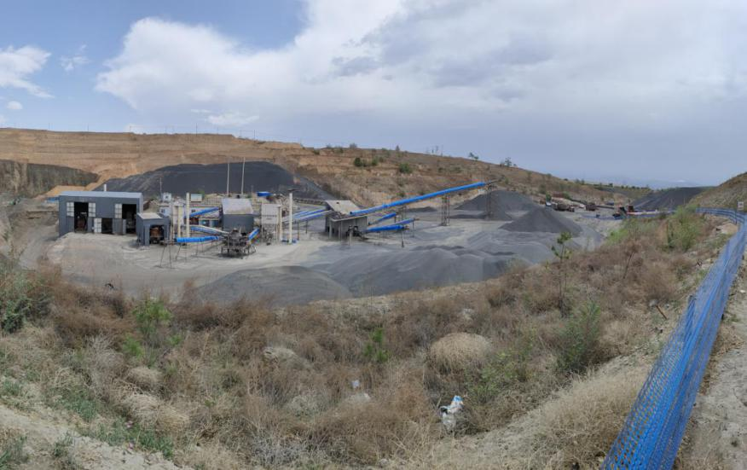
照片4-2 工业场地
（2）含水层破坏现状
工业场地仅是对地面的压占，不会对含水层结构造成破坏，工业场地的建设对含水层无影响。
（3）地形地貌景观现状
工业场地的建设破坏了原有地形地貌景观。
（4）土地资源影响现状
工业场地面积为71920m²，根据土地利用现状图[K50G041083]、[K50G041084]，损毁的土地类型为其他林地272m²，采矿用地71648m²。
3、料堆场
（1）地质灾害现状
料堆场位于矿区南侧320m处，面积45692m²，形状不规则，堆放物为石料，堆放高度9-20m，堆放坡角32°。现状地质灾害不发育。料堆场见照片4-3。
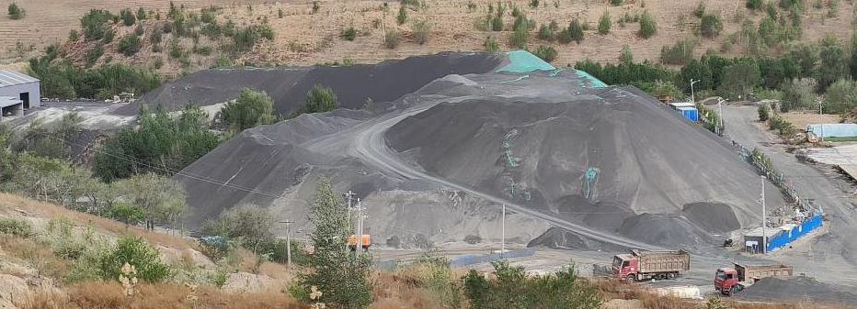
照片4-3 料堆场
（2）含水层破坏现状
料堆场只是对地面的压占，不会对含水层结构造成破坏，料堆场的建设对含水层无影响。
（3）地形地貌景观现状
料堆场的建设破坏了原有地形地貌景观。
（4）土地资源影响现状
料堆场面积为45692m²，根据土地利用现状图[K50G041083]、[K50G041084]，占用土地类型为果园319m²，乔木林地4633m²，其他林地2379m²，其他草地3910m²，采矿用地33502m²，农村道路949m²。
4、排土场
（1）地质灾害现状
排土场位于矿区西北侧170m处，面积45658m²，形状不规则，堆放高度2-17m，堆放未分台阶，堆放物多为表土，掺杂少量废石，堆放坡角33°。现状地质灾害不发育。排土场见照片4-4。
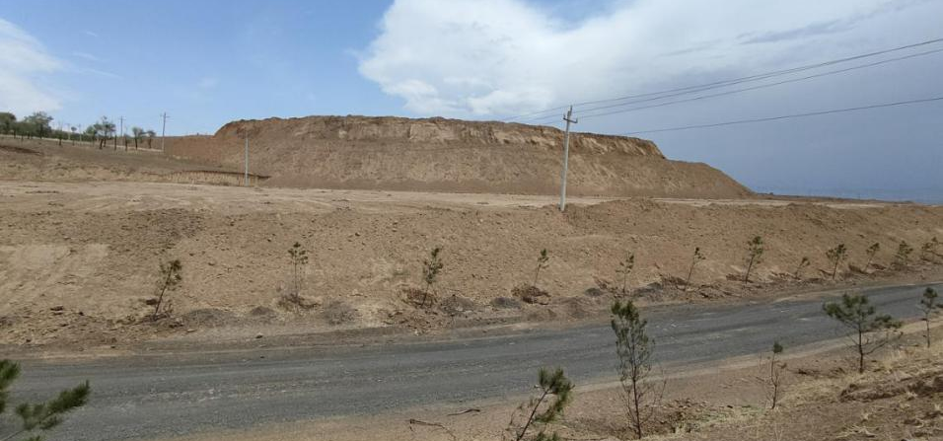
照片4-4 排土场
（2）含水层破坏现状
排土场只是对地面的压占，不会对含水层结构造成破坏，排土场的建设对含水层无影响。
（3）地形地貌景观现状
排土场的建设破坏了原有地形地貌景观。
（4）土地资源影响现状
排土场面积为45658m²，根据土地利用现状图[K50G041083]、[K50G041084]，占用土地类型为旱地8269m²，其他林地22574m²，其他草地14815m²。
5、办公区
（1）地质灾害现状
办公区位于矿区南侧290m处，面积10162m²，场地建设有办公室、宿舍、泵房、停车场等，建筑物面积1192m²，建筑物高度5m。场地建设形成一处切坡，切坡长度126m，高度7m，坡角近80°，切坡为土质切坡。现状条件下地质灾害不发育。办公区见照片4-5。
（2）含水层破坏现状
办公区的建设未揭露含水层，少量生活废水定点排放，生活废水成分简单，主要用于绿化，未影响含水层。
（3）地形地貌景观现状
场地的建设破坏了原有地形地貌景观，场地建设对地形地貌景观产生影响。
（4）土地资源现状
办公区占用土地面积10162m²，根据土地利用现状图[K50G041083]、[K50G041084]，占用土地类型为其他林地309m²，其他草地2371m²，采矿用地7094m²，农村道路388m²。
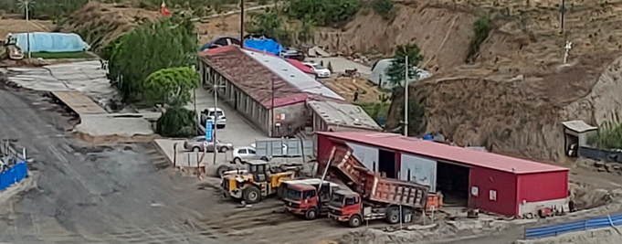
照片4-5 办公区
6、截洪沟
（1）地质灾害现状
截洪沟位于露天采场及工业场地东侧和西侧，总长度1260m，宽度2-2.5m，深度1.5m，现状地质灾害不发育。场地见照片4-6。
（2）含水层破坏现状
截洪沟未对含水层结构造成破坏，场地的建设对含水层无影响。
（3）地形地貌景观现状
截洪沟的建设破坏了原有地形地貌景观。
（4）土地资源影响现状
截洪沟地面积为5382m²，根据土地利用现状图[K50G041083]、[K50G041084]，占用土地类型为旱地640m²，其他林地1701m²，其他草地2429m²，采矿用地612m²。
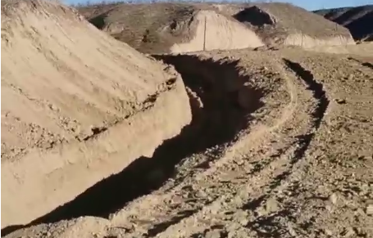
照片4-6 截洪沟
7、矿区道路
（1）地质灾害现状
矿区道路长度1710m，平均宽度4m，面积8580m²，连接上述各生产生活单元。矿区道路局部存在切坡，切坡长度368m，切坡高度2-8m，坡角近80°，切坡为土质切坡。现状条件下地质灾害不发育。矿区道路见照片4-7。
（2）含水层破坏现状
矿区道路的建设未揭露含水层，未对含水层造成破坏。
（3）地形地貌景观现状
矿区道路的建设破坏了原有地形地貌景观。
（4）土地资源现状
矿区道路占用土地面积8580m²，根据土地利用现状图[K50G041083]、[K50G041084]，占用土地类型为旱地1264m²，果园475m²，乔木林地184m²，其他林地408m²，其他草地2008m²，采矿用地1519m²，农村道路2722m²。
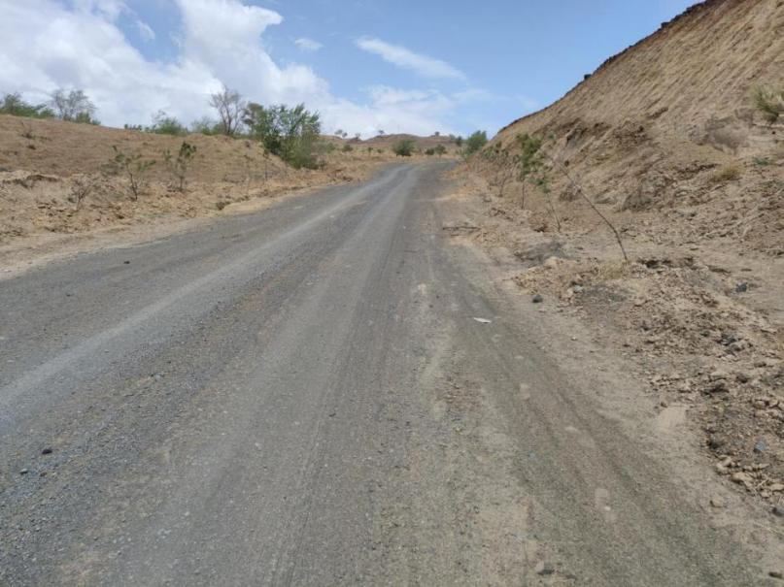
照片4-8 矿区道路
综上所述矿山地质环境问题现状见下表（表4-1）。
表4-1 矿山地质环境问题现状说明表
单元名称 | 面积（m²） | 现状矿山地质环境问题
单元名称 | 面积（m²） | 地质  灾害 | 含水层 | 地形地貌景观 | 土地资源
露天采场 | 56178 | 不发育 | 未破坏 | 破坏了地形地貌景观 | 旱地、乔木林地、其他林地、其他草地、采矿用地、农村道路
工业场地 | 71920 | 不发育 | 未破坏 | 破坏了地形地貌景观 | 其他林地、采矿用地
料堆场 | 45692 | 不发育 | 未破坏 | 破坏了地形地貌景观 | 果园、乔木林地、其他林地、其他草地、采矿用地、农村道路
排土场 | 45658 | 不发育 | 未破坏 | 破坏了地形地貌景观 | 旱地、其他林地、其他草地
办公区 | 10162 | 不发育 | 未破坏 | 破坏了地形地貌景观 | 其他林地、其他草地、采矿用地、农村道路
截洪沟 | 5382 | 不发育 | 未破坏 | 破坏了地形地貌景观 | 旱地、其他林地、其他草地、采矿用地
矿区道路 | 8580 | 不发育 | 未破坏 | 破坏了地形地貌景观 | 旱地、园地、乔木林地、其他林地、其他草地、采矿用地、农村道路
合计 | 243572 | — | — | — | —
根据现状调查，矿区损毁土地面积为243572m²。根据[K50G041083]、[K50G041084]（1：10000）土地利用现状图损毁的土地利用类型为旱地、果园、乔木林地、其他林地、其他草地、采矿用地和农村道路。土地所有权为元宝山区元宝山镇木头沟村集体共同所有。各单元占地类型与面积（见表4-2）。
表4-2 已损毁土地利用现状表
单元名称 | 面积 | 损毁土地类型
单元名称 | 面积 | 耕地01 | 园地02 | 林地03 |  | 草地04 | 工矿仓储用地06 | 交通运输用地10
单元名称 | m² | 旱地0103 | 果园0201 | 乔木林地0301 | 其他林地0307 | 其他草地0404 | 采矿用地0602 | 农村道路1006
露天采场 | 56178 | 9642 |  | 2477 | 846 | 12904 | 29856 | 453
工业场地 | 71920 |  |  |  | 272 |  | 71648
料堆场 | 45692 |  | 319 | 4633 | 2379 | 3910 | 33502 | 949
排土场 | 45658 | 8269 |  |  | 22574 | 14815
办公区 | 10162 |  |  |  | 309 | 2371 | 7094 | 388
截洪沟 | 5382 | 640 |  |  | 1701 | 2429 | 612
矿区道路 | 8580 | 1264 | 475 | 184 | 408 | 2008 | 1519 | 2722
合计 | 243572 | 19815 | 794 | 7294 | 28489 | 38437 | 144231 | 4512

（二）矿山地质环境问题预测
根据矿山生产计划可知，矿山本年度继续进行生产，各场地面积变化不大，矿山本年度无新建单元。预测露天采场存在崩塌/滑坡隐患，其他场地矿山地质环境问题与现状一致，以下不再赘述，详见表4-3。
表4-3 矿山地质环境问题预测说明表
单元名称 | 面积（m²） | 现状矿山地质环境问题
单元名称 | 面积（m²） | 地质  灾害 | 含水层 | 地形地貌景观 | 土地资源
露天采场 | 56178 | 崩塌/滑坡 | 未破坏 | 破坏了地形地貌景观 | 旱地、乔木林地、其他林地、其他草地、采矿用地、农村道路
工业场地 | 71920 | 不发育 | 未破坏 | 破坏了地形地貌景观 | 其他林地、采矿用地
料堆场 | 45692 | 不发育 | 未破坏 | 破坏了地形地貌景观 | 果园、乔木林地、其他林地、其他草地、采矿用地、农村道路
排土场 | 45658 | 不发育 | 未破坏 | 破坏了地形地貌景观 | 旱地、其他林地、其他草地
办公区 | 10162 | 不发育 | 未破坏 | 破坏了地形地貌景观 | 其他林地、其他草地、采矿用地、农村道路
截洪沟 | 5382 | 不发育 | 未破坏 | 破坏了地形地貌景观 | 旱地、其他林地、其他草地、采矿用地
矿区道路 | 8580 | 不发育 | 未破坏 | 破坏了地形地貌景观 | 旱地、园地、乔木林地、其他林地、其他草地、采矿用地、农村道路
合计 | 243572 | — | — | — | —

表4-4 矿区拟损毁土地利用现状表
单元名称 | 面积 | 损毁土地类型
单元名称 | 面积 | 耕地01 | 园地02 | 林地03 |  | 草地04 | 工矿仓储用地06 | 交通运输用地10
单元名称 | m² | 旱地0103 | 果园0201 | 乔木林地0301 | 其他林地0307 | 其他草地0404 | 采矿用地0602 | 农村道路1006
露天采场 | 56178 | 9642 |  | 2477 | 846 | 12904 | 29856 | 453
工业场地 | 71920 |  |  |  | 272 |  | 71648
料堆场 | 45692 |  | 319 | 4633 | 2379 | 3910 | 33502 | 949
排土场 | 45658 | 8269 |  |  | 22574 | 14815
办公区 | 10162 |  |  |  | 309 | 2371 | 7094 | 388
截洪沟 | 5382 | 640 |  |  | 1701 | 2429 | 612
矿区道路 | 8580 | 1264 | 475 | 184 | 408 | 2008 | 1519 | 2722
合计 | 243572 | 19815 | 794 | 7294 | 28489 | 38437 | 144231 | 4512

五、矿山地质环境防治工程

（一）矿山地质环境治理区的确定
矿山已存在矿山地质环境问题的区域包括：露天采场、工业场地、料堆场、排土场、办公区、截洪沟及矿区道路，预测本年度矿山各单元变化不大。
新治理方案的首期治理年限5年（2023年1月1日至2027年12月31日），其中本年度（2026年）设计治理内容为：对露天采场进行危岩体清理、设置警示牌，对前期治理工程进行完善。
本着“应治、可治”和“结合治理方案首期工程”的原则，根据矿山实际生产计划及实际情况：
本年度设计对露天采场进行危岩体清理、设置警示牌；对不再利用的料堆场（东部）废渣进行清运，对场地整平、覆土、种树。
综上，本年度治理区为露天采场（清理危岩体、设置警示牌不计入治理面积）、料堆场（东部）面积8013m²，总治理面积为8013m²，土地复垦区面积8013m²，本期治理单元拐点坐标见表5-1。
表5-1 治理区拐点坐标（2000国家大地坐标系）
治理范围 | 拐点坐标 | X | Y
料堆场（东部） | 1 | 4684538.0142 | 40433004.4641
料堆场（东部） | 2 | 4684589.1493 | 40433029.1793
料堆场（东部） | 3 | 4684600.6546 | 40433042.8153
料堆场（东部） | 4 | 4684614.7168 | 40433059.6473
料堆场（东部） | 5 | 4684622.1740 | 40433056.2383
料堆场（东部） | 6 | 4684630.6965 | 40433062.4171
料堆场（东部） | 7 | 4684633.0402 | 40433075.4139
料堆场（东部） | 8 | 4684622.1740 | 40433079.6752
料堆场（东部） | 9 | 4684633.6794 | 40433106.5211
料堆场（东部） | 10 | 4684636.0231 | 40433119.5179
料堆场（东部） | 11 | 4684619.6172 | 40433139.9719
料堆场（东部） | 12 | 4684570.6128 | 40433116.9612
料堆场（东部） | 13 | 4684562.7295 | 40433093.9504
料堆场（东部） | 14 | 4684546.7498 | 40433061.1387
料堆场（东部） | 15 | 4684538.4403 | 40433040.0455
料堆场（东部） | 16 | 4684537.8012 | 40433020.8699

（二）矿山地质环境治理工程
本年度矿山地质环境治理工程对象为：露天采场、料堆场（东部）。
1、露天采场
本年度对露天采场进行危岩体清理、设置警示牌。
（1）清理危岩体
矿山生产过程中，预测露天采场可能产生崩塌地质灾害，开采过程中对形成的危岩体及时进行清除。清理危岩体工程量为843m³。
（2）设置警示牌
本年度在露天采场和工业场地东部边坡（底部及顶部）设置警示牌，以警示人员车辆远离边坡位置，警示牌间距50m。经计算，设置警示牌数量为15块。警示牌坐标见表5-2。
此处危险不消除，矿山不许进行采矿活动。
表5-2 警示牌坐标表（2000国家大地坐标系）
位置 | 点号 | X | Y
边坡底部 | 1 | 4685017.6570 | 40433021.9596
边坡底部 | 2 | 4685068.0282 | 40433039.3957
边坡底部 | 3 | 4685115.0090 | 40433032.1307
边坡底部 | 4 | 4685161.5055 | 40433021.9596
边坡底部 | 5 | 4685207.5176 | 40433006.4607
边坡顶部 | 6 | 4685349.9131 | 40433021.4752
边坡顶部 | 7 | 4685315.5251 | 40433053.4416
边坡顶部 | 8 | 4685281.1370 | 40433077.6585
边坡顶部 | 9 | 4685245.2960 | 40433099.9380
边坡顶部 | 10 | 4685209.4550 | 40433118.8272
边坡顶部 | 11 | 4685171.6766 | 40433140.6225
边坡顶部 | 12 | 4685127.1175 | 40433150.3092
边坡顶部 | 13 | 4685086.4330 | 40433158.5430
边坡顶部 | 14 | 4685037.0305 | 40433168.7141
边坡顶部 | 15 | 4684985.2063 | 40433156.6056

2、料堆场（东部）
本年度对料堆场（东部）废渣进行清运，对场地整平、覆土、种树。
（1）清运
对场地西侧边坡堆放的表土进行清运，清运工程量为210m³。
（2）整平
对场地进行整平，整平厚度为0.3m，整平量为2404m³。
（3）覆土
对场地进行覆土，覆土厚度为0.5m，覆土量为4007m³。
（4）种树
对场种植松树，树种选择樟子松（备选云杉），恢复植被面积4743m²，种树株距行距均为3m，则种树工程量为890株。
综上所述，本年度治理工程量见表5-3。
表5-3 治理工程量汇总表
治理单元 | 面积（m²） | 清运（m³） | 整平（m³） | 覆土（m³） | 清理危岩体（m³） | 种树（株） | 警示牌（块）
露天采场 | / |  |  |  | 843 |  | 15
料堆场(东部) | 8013 | 210 | 2404 | 4007 |  | 890
合计 | 8013 | 210 | 2404 | 4007 | 843 | 890 | 15

（三）矿山地质环境监测工程
为了切实加强矿山环境保护，矿山存在的地质环境问题主要有是地质灾害监测和地形地貌景观影响及土地资源破坏。针对以上矿山地质环境问题进行监测工作布置，进行重点监测。本年度具体监测方案及内容如下：
1、地质灾害监测
1、监测地点：露天采坑高陡边坡监测点，监测点坐标见表5-3。
2、监测内容：崩塌（滑坡）：目测、拍照并记录其位置、规模、形成模式、发生时间等数据；边坡移动变形采用仪器测量其裂缝宽度、变形速度等并进行记录，监测点记录表见表5-4。
3、监测频率：设计监测12个月，每个月监测2次。
表5-3 监测点坐标及高程表（2000国家大地坐标系）
点号 | X | Y
J1 | 4684977.784 | 433139.531
J2 | 4685023.707 | 433151.198
J3 | 4685167.330 | 433129.965
J4 | 4685280.052 | 433068.906

表5-4 崩塌（滑坡）监测调查表
记录点号
记录点坐标 | X： Y： 高程：
监测点情况
记录点情况 | 边坡情况 | 崩塌情况 | 危岩体情况 | 治理情况 | 备注
记录点情况 | 记录现状高度、长度、坡度等情况 | 是否已经崩塌，崩塌位置、体积、距离等情况 | 危岩体的大小、裂缝、产状及预测发生崩塌等情况 | 现状和预测的崩塌体、危岩体处理（防护）等情况 | 其他情况说明
填表人： 审核人： 填表日期： 年 月 日
2、土地资源及地形地貌景观
（1）监测内容：土地资源及地形地貌景观。
（2）监测方法：土地资源及地形地貌景观监测方法一般采用巡查方法。
（3）监测地点：设置一条监测路线，路线设在各单元旁穿过，路线长1.5Km。
（4）监测频率：监测1年，每月监测1次；采用定期监测与不定期监测相结合的方式，并认真填写地质灾害监测记录表（见表5-5）。共监测12次。

表5-5 监测工程记录表
时间： 年 月 日 星期 天气：
监测单元
监测内容
监测人员
监测情况：

存在问题
处理意见
处理结果

六、经费估算
参照其他同类矿山经验，监测费按照5000元计取，管护费按照5000元计取，经估算，本年度矿山地质环境治理费用为6.24万元，其中工程施工费为5.24万元，监测管护费为1.00万元。工程经费估算总额和各单项工程经费估算结果如下：
表6-1 工程施工费预算汇总表
序号 | 单项名称 | 预算金额（万元） | 各项费用占工程施工费的比例
序号 | (1) | (2) | (3)
1 | 工程施工费 | 5.24 | 83.97
2 | 监测管护费 | 1.00 | 16.03
合计 |  | 6.24 | 100.00

表6-2 工程施工费预算表
序号 | 定额编号 | 单项名称 | 单位 | 工程量 | 综合单价（元） | （万元）
序号 | (1) | (2) | (3) | (4) | (5) | (6)
一 |  | 土方工程 |  |  |  | 0.16
1 | 10195 | 覆土 | 100m³ | 40.07 | 40.07 | 0.16
二 |  | 石方工程 |  |  |  | 2.40
1 | 20342 | 清运 | 100m³ | 2.10 | 1983.40 | 0.42
2 | 20272 | 整平 | 100m³ | 24.04 | 821.96 | 1.98
3 | 20342 | 清理危岩体 | 100m³ | 8.43 | 8.43 | 0.01
三 |  | 植被工程 |  |  |  | 2.38
1 | 50007 | 种树 | 100株 | 8.90 | 2672.28 | 2.38
四 |  | 辅助工程 |  |  |  | 0.30
1 | 市场价 | 警示牌 | 块 | 15 | 200.00 | 0.30
总 计 |  |  |  |  |  | 5.24

表6-3 监测费计算表
序号 | 费用名称 | 预算金额（万元）
1 | 监测费 | 0.5
2 | 管护费 | 0.5
合计 | — | 1.0

表6-4 施工费单价分析表
清理危岩体
定额编号：[20342] 单位：100m³
序号 | 项目名称 | 单位 | 数量 | 单价(元) | 小计（元）
一 | 直接费 |  |  |  | 1501.98
(一) | 直接工程费 |  |  |  | 1449.79
1 | 人工费 |  |  |  | 78.10
(1) | 甲类工 | 工日 | 0.1 | 86.21 | 8.62
(2) | 乙类工 | 工日 | 1.1 | 63.16 | 69.48
2 | 机械使用费 |  |  |  | 1340.48
(1) | 装载机2m³ | 台班 | 0.48 | 898.80 | 431.42
(2) | 推土机74KW | 台班 | 0.22 | 627.41 | 138.03
(3) | 自卸汽车5t | 台班 | 1.98 | 389.41 | 771.03
3 | 其他费用 | % | 2.2 | 1418.58 | 31.21
(二) | 措施费 | % | 3.6 | 1449.79 | 52.19
二 | 间接费 | % | 6 | 1501.98 | 90.12
三 | 利润 | % | 3 | 1592.10 | 47.76
四 | 材料价差 |  |  |  | 179.76
(1) | 柴油 | kg | 138.28 | 1.30 | 179.76
五 | 税金 | % | 9 | 1819.63 | 163.77
合计 |  |  |  |  | 1983.40
覆土
定额编号：[10195] 单位：元/100m3
序号 | 项目名称 | 单位 | 数量 | 单价（元） | 小计
一 | 直接费 |  |  |  | 813.20
（一） | 直接工程费 |  |  |  | 784.94
1 | 人工费 |  |  |  | 50.53
(1) | 乙类工 | 工日 | 0.80 | 63.16 | 50.53
2 | 机械使用费 |  |  |  | 704.23
(1) | 装载机2.0m3 | 台班 | 0.24 | 898.80 | 215.71
(2) | 推土机59kw | 台班 | 0.10 | 445.88 | 44.59
(3) | 自卸汽车5t | 台班 | 1.14 | 389.41 | 443.93
3 | 其他费用 | % | 4.00 | 754.75 | 30.19
（二） | 措施费 | % | 3.60 | 784.94 | 28.26
二 | 间接费 | % | 5.00 | 813.20 | 40.66
三 | 利润 | % | 3.00 | 853.86 | 25.62
四 | 材料价差 |  |  |  | 95.34
(1) | 柴油 | kg | 73.34 | 1.30 | 95.34
五 | 税 金 | % | 9.00 | 974.82 | 87.73
合 计 |  |  |  |  | 1062.55

整平
定额编号：[20274] 单位：100m³
序号 | 项目名称 | 单位 | 数量 | 单价(元) | 小计（元）
一 | 直接费 |  |  |  | 640.91
(一) | 直接工程费 |  |  |  | 618.64
1 | 人工费 |  |  |  | 90.73
(1) | 甲类工 | 工日 | 0.1 | 86.21 | 8.62
(2) | 乙类工 | 工日 | 1.3 | 63.16 | 82.11
2 | 机械使用费 |  |  |  | 476.83
(1) | 推土机74KW | 台班 | 0.76 | 627.41 | 476.83
3 | 其他费用 | % | 9 | 567.56 | 51.08
(二) | 措施费 | % | 3.6 | 618.64 | 22.27
二 | 间接费 | % | 6 | 640.91 | 38.45
三 | 利润 | % | 3 | 679.37 | 20.38
四 | 材料价差 |  |  |  | 54.34
(1) | 柴油 | kg | 41.8 | 1.30 | 54.34
五 | 税金 | % | 9 | 754.09 | 67.87
合计 |  |  |  |  | 821.96
种树
定额编号：[50007] 单位：100株
序号 | 项目名称 | 单位 | 数量 | 单价(元) | 小计（元）
一 | 直接费 |  |  |  | 2266.88
(一) | 直接工程费 |  |  |  | 2188.11
1 | 人工费 |  |  |  | 94.74
(1) | 乙类工 | 工日 | 1.5 | 63.16 | 94.74
2 | 材料费 |  |  |  | 2040.00
(1) | 树苗 | 株 | 102 | 20.00 | 2040.00
3 | 其他费用 | % | 2.5 | 2134.74 | 53.37
(二) | 措施费 | % | 3.6 | 2188.11 | 78.77
二 | 间接费 | % | 5 | 2266.88 | 113.34
三 | 利润 | % | 3 | 2380.22 | 71.41
四 | 税金 | % | 9 | 2451.63 | 220.65
合计 |  |  |  |  | 2672.28

